Взаимодействие детского сада и семьи в работе по развитию речи
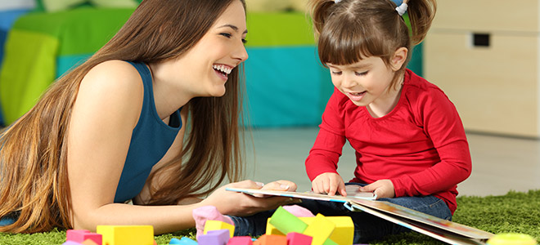
Взаимодействие детского сада и семьи – необходимое условие полноценного речевого развития дошкольников, т.к. наилучшие результаты отмечаются там, где педагоги (логопед, учителя) и родители действуют согласованно.
В развитии речи ребенка большую роль играет семья. Роль в речевом развитии ребёнка значима; что все усилия педагогов без их помощи будут недостаточны, а иногда и вовсе безрезультатны.
Для правильного и эффективного воздействия на формирование речи своего ребёнка родителям необходимо учесть следующие моменты:
1. Реально оценивайте состояние здоровья ребёнка. Сейчас довольно часто у детей страдает речь.
2. Если вас что-то беспокоит в речевом развитии ребёнка, не бойтесь обращаться за консультацией к специалистам. Не надо ждать, когда закончится процесс развития речи ребёнка, необходимо оказывать ему помощь до завершения этого процесса, способствовать предупреждению возможных речевых расстройств.
3. Нельзя сводить проблему формирования речи к обучению грамоте (освоению навыков чтения и письма), т.к. развитие речи – сложный процесс, в которой освоение письменной формы является лишь составной частью.
Развитая речь, в понимании многих родителей, – это умение читать и писать (печатными буквами), как максимум и умение рассказывать стихи (как минимум). При этом остальные стороны речевого развития ребёнка остаются без должного внимания. Известно, что качественно овладеть навыком чтения и письма невозможно без чистого звукопроизношения, без развитого речевого слуха.
4. С осторожностью надо относиться к раннему изучению иностранных языков. Если у ребёнка проблемы с родным языком или речь находится в стадии формирования, то не стоит усугублять его проблемы приобщением к другой языковой системе. Любой язык в своей системе имеет звуки, которые характерны только для него. А обучение иностранному языку подразумевает постановку правильного звукопроизношения. Так, в английском языке, есть межзубные звуки, которые не допустимы в русском языке. Такое произношение у нас считается дефектным и требует серьёзной работы по его преодолению.

Игровые упражнения для развития мелкой моторики.
* «Золушка». Вы готовите обед. Предложите ребёнку перебрать горох, рис, гречу.
* «Волшебные палочки». Дать ребёнку зубочистки. Ребёнок должен выложить простые геометрические фигуры, предметы, узоры.
Игры на обогащение словаря.
* «Волшебные слова». Какие слова можно «вынуть» из борща? Винегрета? Кухонного шкафа? Плиты?
* «Угадайка». Давайте вспомним вкусные (сладкие, кислые, солёные, горькие) слова и угостим ими друг друга. Ребёнок называет вкусное слово и «кладёт» вам в ладошку. Затем вы ему.
* «Доскажи словечко». Вы начинаете фразу, а ребёнок её заканчивает:
- Ворона каркает, а воробей…
- Сова летает, а заяц…
- У коровы телёнок, а у лошади…
Игры на развитие грамматического строя.
* «Поварята». Приготовим сок из яблок (яблочный), пирог из рыбы (рыбный), варенье из малины (малиновое) и т.д.
* «Один-много». Одна рука, а когда их много, то это…(руки).
Игры на развитие слоговой структуры.
* «Путаница». Жили-были слова. Однажды они веселились, танцевали и не заметили, что перепутались. Помоги словам распутаться.
Слова: босака (собака), ловосы (волосы), лекосо (колесо), посаги (сапоги и т.д.).
* «Найди самое длинное слово». Ребёнок выбирает из предложенных картинок ту, на которой изображено самое длинное слово.

Такие игры не отнимут у родителей много времени и не требуют специальной подготовки. А ежедневное их применение будет неоценимо для развития речи ребёнка, и покажут ребёнку вашу заинтересованность его проблемами и ещё больше укрепит ваши взаимоотношения.

Желаю терпения, успехов и искренней заинтересованности в работе с детьми!
Ваш логопед

